12.17新龙中一班今日动态
一、来园情况
今天能准时入园的小朋友是：赵翊帆、陆钦瀚、韩凯风、罗恩哲、吕秦川、刘然诺、谢意增、周佳毅、吴律、曹李安、王启轩、李依恬、许米诺、仇思诺、万佳妮、高依诺、赵诺一、杜妍汐、李雨佳、赵伊凡。经过提醒后，小朋友们都能签到，但是要根据图示摆放好学号积木哦。
二、区域活动
今天小朋友们都能根据自己的计划进入相对应的区域开展游戏，游戏中能专注切尝试合作游戏。
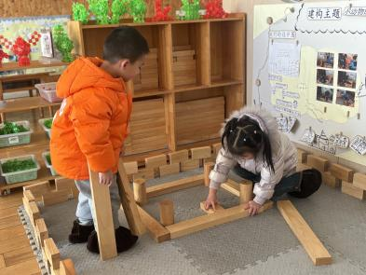  曹李安和高依诺在地面建构合作搭大象馆和长颈鹿馆，运用架空、围合、垒高的技能 | 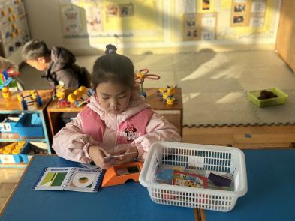  赵伊凡在益智区玩图形叠叠乐的游戏，能根据图片选取图形，对比观察 | 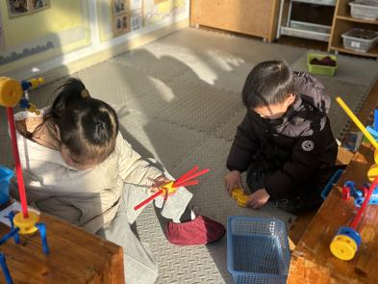  杜妍汐和吕秦川在万能工匠用不同的零件做椅子，但是均为画计划书
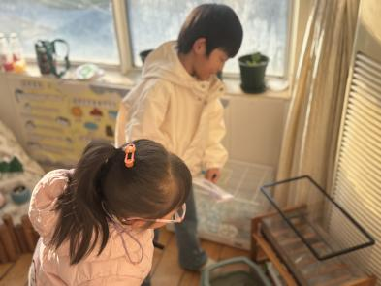  李依恬和李雨佳在植物角观察植物和仓鼠，并将自己的发现记录下来 | 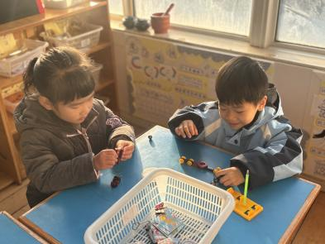  楚慕凡和周佳毅在科探区玩磁铁的游戏，发现同极相斥的现象 | 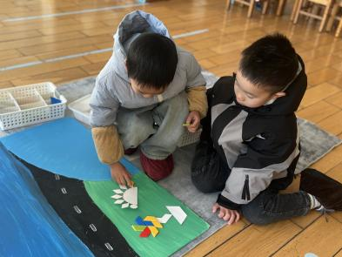  赵翊帆用不同的图形拼火箭，谢意增摆放底板根据外轮廓放对应的图形
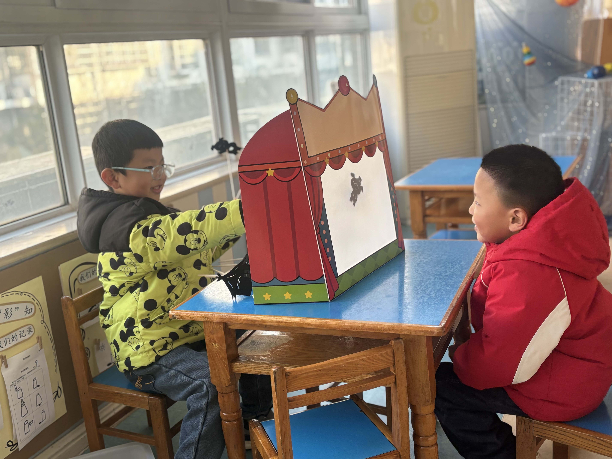  罗恩哲使用人物形象讲述故事内容，陆钦瀚坐在前面倾听 | 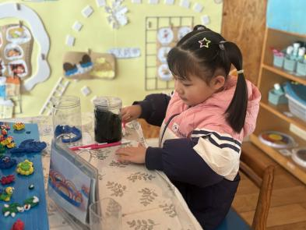  仇思诺根据图示的照片，用超轻黏土搓、捏等技能制作鳐鱼 | 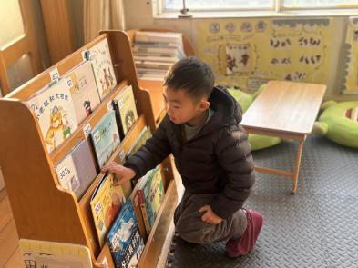  韩凯风在暑假前挑选绘本并阅读
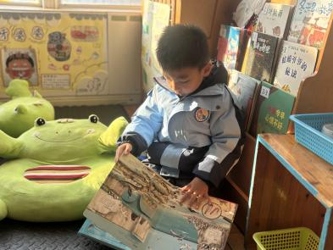  王启轩在图书区阅读《揭秘海洋》 | 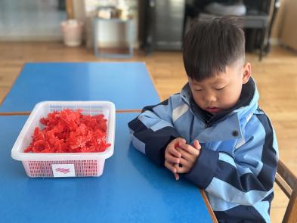  吴律用雪花片拼插手枪和钩子 | 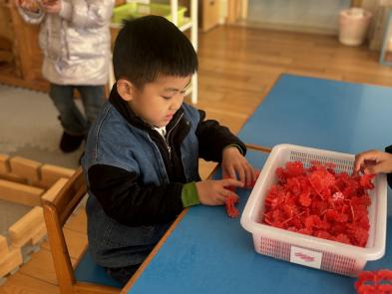  刘然诺在桌面建构用雪花片尝试拼大象，但是未完成
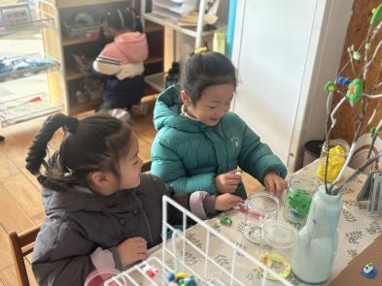
万佳妮和赵诺一用超轻黏土做颜色、大小不同的小花，黏在树枝上

三、集体活动《数学:数一数》
这是一节感知数量的计数活动。计数是儿童数概念形成和发展的一个重要方面，儿童计数活动的发展经历一个口头数数一按物点数一说出总数的过程。本次活动借助游戏情境，在自主操作、集体交流中培养幼儿不受物体排列、局部隐藏、空间移动等外在干扰因素，在多通道参与中，用目测、默数的方式来准确进行7以内的计数，并理解其数的实际意义。
我班大部分幼儿具有目测物体数量后直接说出总数的能力。但仍有小部分的幼儿需要用手指着物体一个一个地点数之后才能说出总数，更有个别幼儿无法手口一致地点数物体或说出物体的总数量，特备是当存在干扰因素时，孩子们容易出现混淆。
在活动中，刘然诺、高翊桐、谢意增、罗恩哲、周佳毅、曹李安、王启轩、杜妍汐、李雨佳、李依恬、许米诺、仇思诺、万佳妮、高依诺乐意参与在多通道下的计数活动，大胆表达操作结果，体验计数的乐趣。
赵翊帆、陆钦瀚、韩凯风、吕秦川、赵诺一、赵伊凡、吴律、能不受物体排列、局部隐藏、空间移动等干扰，正确计数7以内的数量。

四、请你关注
为让您直观感受孩子在园的学习和生活，增进家园沟通，特于12月18日（本周三）上午8点开始举办家长半日开放活动，诚邀您参加！

